Тема: «Совершенствование техники приема мяча сверху и снизу двумя руками»

Вид занятия: ЛПЗ
Место проведения: спортивный зал ЯМК.
Продолжительность занятия: 45 мин.
Группа: ЗТ-19-1
Метод проведения: индивидуальный, групповой.
Спортивный инвентарь: мячи волейбольные, волейбольная сетка, свисток.
Цели урока:
- формирование двигательных навыков у обучающихся;
- развитие физических качеств: ловкость, быстрота, координация, сила.
- привлечение детей к систематическим занятиям физкультурой и спортом.
Задачи урока:
Образовательные: - совершенствование приема-передачи мяча снизу и сверху двумя руками.
- совершенствование техники приёма - передачи мяча сверху и снизу в парах.
Оздоровительные: укрепление здоровья, развитие ловкости и быстроты движения.
Воспитательные: воспитание дисциплинированности, чувства коллективизма, интереса к предмету.
Структура занятия:
- Организационная часть 3мин.
- Целевая установка 2 мин.
- Разминка 20 мин.
- Основная часть 20 мин.
- выполнение упражнений
- Заключительная часть 5 мин.
- рефлексия в форме релаксации
- подведение итогов
ООД (основы ориентировочных действий)

Приложение
№ | Этапы занятия | Цель | Действие преподавателя | Действия студентов
1 | Организационная часть. | Выявить подготовленность студентов к занятию. | Смотр готовности студентов к занятию.  Создание рабочей обстановки. | Построение перекличка.
2 | Целевая установка. | Мотивация студентов к занятию | Сообщает тему занятия, цель и задачи занятия. | Восприятие целей и задач занятия.
3 | Разминка  ОК-6 | Подготовка организма студентов к физическим нагрузкам. | Проводит различные разминочные упражнения. | Выполняют разминочные упражнения, по указаниям преподавателя.
4 | Основная часть:  Совершенствование техники приема мяча сверху и снизу двумя руками  ОК-13 | Совершенствование умений и навыков  при выполнении передвижений, передач, | Показывает упражнения, комбинации.  Исправляет технические ошибки студентов. | Выполняют упражнения, комбинации.  Исправляют допущенные ошибки.
5 | Заключительная часть:  - рефлексия  - подведение итогов, - | Анализ и самооценка занятия.  Оценка знаний и умений студентов. | Выставление оценок.

 | Содержание | Дозировка | Методические указание
1.  2. | Подготовительная часть 1.Построение. Рапорт. Приветствие  2. Сообщение задач урока.  3. Строевые приемы на месте:  - на право;  - на лево;  - кругом;  4. Бег с равномерной скоростью.  6. Специально-беговые упражнения:  - приставными шагами правым боком с круговыми движениями рук назад;  -приставными шагами левым боком с круговыми движениями рук назад;  - подскоки вверх с круговыми движениями рук вперёд  - подскоки вверх с круговыми движениями рук назад  то же назад  - руки на уровне пояса, с высоким подниманием бедра  - руки за спину, с захлестыванием голени  7. Ходьба с восстановлением дыхания:  1-2 дугами наружу, руки вверх  3-4 руки вниз  8. О Р У (обще развивающие упражнения)  1.И.п-ноги врозь, руки на пояс,  1-поворот головы влево  2-И.п  3-поворот головы направо  4-И.п  2.И.п-ноги врозь, руки на пояс,  1-наклон вперед головы  2-И.п  3-наклон назад головы  4-И.п  3.И.п-ноги врозь, руки на пояс, круговые вращения головы  1,2,3,4-налево и в другую сторону  4.И.п-ноги врозь, правая рука вверх  1,2-рывки руками  3,4-смена рук  5.И.п-ноги врозь, руки перед собой  1,2-рывки руками  3,4-в правую сторону  1,2-рывки руками  3,4-в левую  6.И.п-ноги врозь, руки на плечи  1,2,3,4-круговые движение руками вперед  1,2,3,4-круговые движение руками назад  7.И.п-ноги врозь, руки на плечи  1-наклоны в сторону влево  2-И.п  3-наклоны в сторону вправо  4-И.п  8.И.п-ноги врозь, руки на пояс  1-наклон вперед  2-И.п  3-наклон назад  4-И.п  9.И.п-ноги врозь, руки на пояс  1,2,3,4-круговые вращения тазобедренного сустава в правую сторону  1,2,3,4- в другую сторону  10.И.п-ноги врозь, руки перед собой  1,2-мах правой, касание левой кисти  3,4-мах левой, касание правой кисти  11.И.п-основная стойка  1-выпад вправо  2-И.п  3-выпад влево  4-И.п  12.И.п-основная стойка  1-выпад правой вперед, руки на колени  2-И.п  3-другая нога  4-И.п  13. И.п- руки на пояс, прыжки на месте  ОФП:  - Приседание  - Джампинг Джек  - Выпады стороны  Основная часть  Подводящие упражнения:  -передача мяча двумя руками сверху в парах.  - передача мяча снизу двумя руками в парах.  - передача мяча снизу двумя руками, одна над собой, вторая партнеру.  - передача мяча снизу двумя руками спиной вперед  -в парах. Одна шеренга выполняет передачу прием двумя руками снизу, вторая шеренга выполняет прием двумя руками сверху  - То же, но шеренги меняются ролями  Индивидуальная работа с мячами:  - передача мяча двумя руками над собой;  - прием и передача мяча снизу двумя руками над собой;  Учебная игра  Заключительная часть:  -Рефлексия:  -Подведение итогов | 20 мин  30 сек  30 сек  30 сек  10 мин  10 мин  20 мин  5 мин | Группа, «Становись!»  Группа,«Равняйсь!»«Смирно!», «Вольно!»  Добиться дисциплинированности и внимания. Обратить внимание на внешний вид учащихся. Задачи урока довести в доступной форме.  Темп выполнения средний. Следить за осанкой. Частая работа ног перекатом с пятки на носок, руки согнуты в локтях.  Темп средний.  Соблюдать интервал.  Прыжки выполнять высоко  Соблюдать дистанцию  дышать равномерно, дыхание не задерживать.  Глубокий вдох.  Выдох.  Обратить внимание на выполнение упражнений учащихся.  Выполнение упражнения до свистка  Работа в парах  Следить за техникой  Соблюдать правила безопасности  Обратить внимание на положение рук.  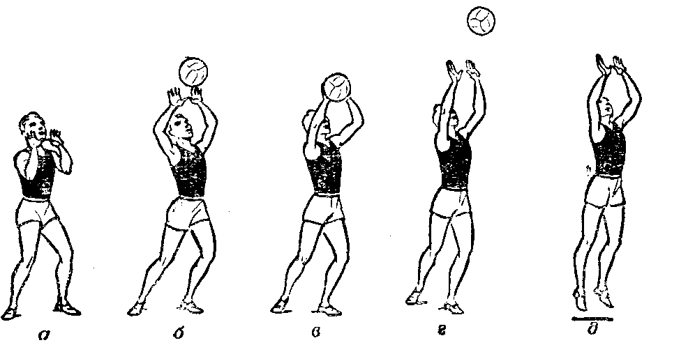  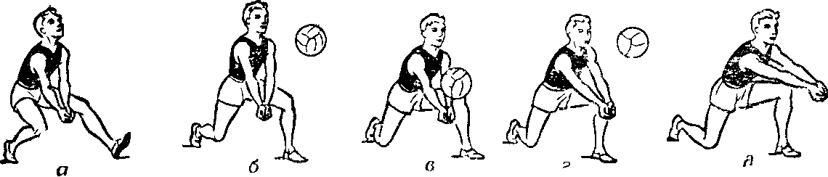  расстояние – 2-3 м, которое затем постепенно увеличивается до 6-8 м  Нижнюю передачу доводить до верхней передачи и наоборот  Обратить внимание на работу ног  Своевременно выходить «под мяч» для приема и передачи мяча  Положение рук, обратить внимание на стойку игрока, движение при приёме, перемещения, руки не сгибаем в локтях, не поднимаем выше подбородка.

Список литературы :
- Беляев А.В., Булыкина Л.В. Волейбол: теория и методика тренировки. - М.: Физкультура и спорт, 2007.
- Шнейдер В.Ю. Методика обучения игре в волейбол: Методическое пособие для студентов ФФК. - М., ЧЕЛОВЕК, Олимпия, 2007.

